POKRETNA IGRA

SEMINARSKI RAD : SISTEMATSKA KINEZIOLOGIJA

www.maturski.org

SADRŽAJ

1. SAŽETAK……………………………………………………………………...4

2. POKRETNA IGRA KAO SREDSTVO ODGOJA DJETETA………………...5

3. METODSKE UPUTE PRI IZVOĐENJU POKRETNE IGRE………………...7

4. OPĆE NAPOMENE PRI IZVOĐENJU POKRETNE IGRE………………….9

5. PRIMJER: „ČAROBNJAK“………………..………………………………...10

6. MALE TJELESNE AKTIVNOSTI…………………………………………...13

7. ZAKLJUČAK…………………………………………………………………15

8. LITERATURA………………………………………………………………..16

1. SAŽETAK

Seminarski rad govori o pokretnoj igri, njezinom značaju i ulozi u svakodnevnom radu vođene i slobodne aktivnosti.
Objašnjava njezin utjecaj na fizički i psihički razvoj djeteta.
Prikazan je kao sredstvo svestranog odgoja djeteta predškolske dobi.
Navedene su metodske upute pri izvođenju pokretnih igara.
Dodatno su opisane pismena priprava uz odgovarajuće fotografije za pokretnu igru ''Čarobnjak'', te male tjelesne aktivnosti u rasporedu dana.
Pojašnjene su opće napomene pri vođenju pokretne igre.
Igra je dominirajuća aktivnost u djetinjstvu. Ona je proces, ali ne i produkt, ona je uživanje samo po sebi- djeca se ne igraju zato jer vjeruju da će nešto naučiti, ona se igraju iz zabave, što igru čini vrlo vrijednim „alatom“ učenja.

2. POKRETNA IGRA KAO SREDSTVO SVESTRANOG ODGOJA DJETETA

Pokretnu igru ubrajamo u igre s pravilima koju djeca uče od odraslih. Ona zadovoljava potrebu za kretanjem. Prvi motiv koji pokreće dijete da pristupi igri jest potreba za kretanjem kao osnovni znak i nagon života.
Emotivno stanje koje iz toga nastaje posljedica je kretanja.
Zato igra mora biti zanimljiva, vezana s rješavanjem zanimljivog zadatka.
Igra je sve do Piageta (1950.) je rijetko bila glavna tema znanstvenih studija. On je prvi znanstvenik koji je ukazao na to da je različitost i kvaliteta igre vrlo važan faktor u intelektualnom, emocionlnom i fizičkom razvoju.
Danas je učenje igrom glavna ideja ranog obrazovanja.
Pokretnom igrom ostvarujemo i zadatke umnog odgoja.

Riječ ''pokretna'' kaže da se te igre osnivaju na pokretima. Hodanje, trčanje, skakanje, puzanje, penjanje, gađanje, bacanje, guranje i vučenje osnova su tih igara.
Pokretna igra i jest osnovni oblik rada na tjelesnom odgoju predškolskog djeteta.
Krećući se, dijete dublje diše, pospješuje se optok krvi i brže dolazi do izmjene tvari, do bržeg odstranjivanja štetnih tvari iz organizma, povećava se tek i probava postaje bolja.
Tjelesne igre, od onih grubih (prevrtanje, prebacivanje) do pažljivo balansirajućih na zidiću uče dijete o njegovoj poziciji u prostoru, težini u vodi, o ograničenjima i snagama.
Isto tako svoju važnost imaju i razne „mirne“. Za malo dijete izrezivanje određenih oblika od papira zahtjeva veliku koncentraciju i spretnost. Građenje različitih skrovišta zahtjeva manualne vještine, razlikovanje materijala, kao i dolaženje do najboljih rješenja putem pokušaja i pogrešaka.
Dijete mora zapamtiti pravila bez kojih nema pokretne igre.
Zbog toga treba da pravila budu prilagođena dobi djeteta. Preteška pravila stvaraju u djeci kompleks manje vrijednosti, a previše laka su im dosadna i zamaraju ih.
U igrama s jednostavnim pravilima kao što su npr. igre lovice i špekulanje, vrlo je važno tko se igra zajedno. No, kad dijete postane socijalno odraslije, igre naglo postanu kompleksnije, kolektivna disciplina uključuje točno definirana pravila koja grupi daju zajednički cilj s vrlo malo suprotnosti.
U mnogim pokretnim igrama vode se dijalozi, dijete se tako privikava na lijep književni govor.
Diskusije i dokazivanja su vrlo važni u moralnom razvoju djece i mladih ljudi. Mogućnosti pregovaranja, npr., uče kako razumjeti želje i poglede druge djece, kao i značenje i funkcije socijalnih pravila. Pregovaranje s odraslima nikad nije isto, jer oni imaju puno više odgovornosti u donošenju pojedinih odluka.
Djeca često izmišljaju svoja vlastita pravila i popise.
I estetska čuvstva možemo razviti pokretnom igrom.
Sredina koja okružuje djecu treba da u djeci pobuđuje osjećaj za lijepo.
Dvorište mora biti čisto, s mnogo zelenila i cvijeća.
Osobitu pozornost treba posvetiti vanjskom izgledu ljudi koji okružuju djecu.
Jednostavna i prikladna odjeća odgojiteljice, njezina briga za svoju vanjštinu, kulturno ophođenje, prijazno držanje i pravilan književni govor dijete svakodnevno percipira te s vremenom postaje dječje vlasništvo.
Veoma je važna briga za vanjski izgled djeteta. Ono uvijek mora biti oprano, počešljano i dobro odjeveno.
Ispravljanje pokreta u pokretnoj igri sigurno je pogrešno. Dijete će napustiti igru ako se neprestano prigovara i gdje se ne osjeća ugodno. Pokreti se ispravljaju samo onda ako štete dječjem organizmu.

3. METODSKE UPUTE PRI IZVOĐENJU POKRETNE IGRE

1. ODGOJITELJIČINA PRIPREMA

Na temelju svoje skupine odgojiteljica odabire najprikladniju igru, onu koja će razviti ustrajnost, prijateljstvo.
Pomagala ne smiju smetati djeci u izvođenju igre jer ti rekviziti smetaju pri provlačenju ili trčanju.
Odgojiteljica treba da dobro nauči tekst ili igru jer to najviše krnji autoritet kad odgojiteljica ne zna tekst ili pravila igre.
Odgojiteljica treba okupiti djecu, objasniti kako će postupiti u toku igre i kako je završiti.

2. OKUPLJANJE DJECE

Okupljanje treba organizirati tako da djeca sama dolaze. Na primjer, djecu uvijek privlače nova igračka, zastavice, šarena lopta, truba i slično.
Odgojiteljice griješe kada okupe djecu novom loptom a kažu ''Igrat ćemo se lovice''. Djeca ostaju razočarana jer imaju želju da se poigraju upravo tom loptom ''Lovica'' im ovaj čas nije zanimljiva.

3. PRIPREMA DJECE

Poticaj za igru može biti slika, pjesma, recitacija, zagonetka, neki doživljaj. Primjer tome je boravak u šumi. Razgovarali su o značaju šume. Odgojiteljica kaže: ''Ja znam priču o čarobnjaka koji živi u šumi, želite li je čuti?''
Priča mora biti zanimljiva da bi djeca željela igrati ulogu iz te priče. Za igre koje nisu vezane nekom temom ne treba osobita priprema. Dovoljno je donijeti loptu da se djeca žele igrati njome.

4. OBJAŠNJAVANJE IGRE

O objašnjenju često ovisi uspjeh igre. Ono mora biti kratko i jasno.
Pravila su takva da su primjerena dobnim skupinama djece. Odgojiteljica mora paziti da se poštuju pravila igre, jer se time u djece razvija pravednost i poštenje.

5. TOK IGRE

Vrlo je važna podjela uloga u igri. Sasvim je pogrešno ako odgojiteljica pita '' Tko će biti čarobnjak?''
Jasno je da će se sva djeca gurati k njoj i vikati ''Ja, ja, ja!!!''.
Bolje je da odgojiteljica odmah sama odabere igrače, na primjer: ''Ivan će biti čarobnjak jer on to još nije bio!''. Može to napraviti i na sljedeći način:'' Nina će danas prva hvatati jer se popravila!''
Također se može poslužiti brojalicom ili strelicom.
Podjela uloga je važna samo na početku igre jer u drugoj igri pobjednik prve igre ima glavnu ulogu.
Glavnu ulogu treba davati povučenoj i stidljivoj djeci, jer glavna uloga na njih pozitivno utječe.
Egocentričnu djecu hotimice zapostavljati.
Pri igri odgojiteljica je dušom i tijelom s djecom. Ako su mlađa, odgojiteljica ima glavnu ulogu, a kod starije djece stoji po strani, promatra igru i bodri djecu. Zanimanje za igru splasnut će ako odgojiteljica ne pokazuje dovoljno zanimanja za igru ili čak ostavlja djecu da se sama igraju.

6. ZAVRŠETAK IGRE

Pokretna igra se ponavlja, prema dužini i karakteru igre, tri do četiri puta.
Igra može trajati šest do osam minuta. Igru završimo tako da prebrojimo na primjer zaleđene kipove i pohvalimo čarobnjaka koji je jako spretan.
Možemo povesti razgovor o toku igre. Takvi su razgovori korisni jer se djeci pojasne neki momenti iz igre.
Može se završiti i tako da se odgojiteljica povuče iz igre. Igre će se nastaviti neko vrijeme, a nakon toga će prijeći u slobodnu igru.

4. OPĆE NAPOMENE PRI VOĐENJU POKRETNE IGRE

- Igralište za pokretnu igru treba omeđiti zastavicama da djeca ne trče po cijelom dvorištu i da se ne zamaraju

- Treba se igrati na zraku ili u čistoj i dobro prozračenoj prostoriji

- Ne treba uzeti mnogo novih igara. Dijete mora imati vremena da se unese u igru. Inače odgajamo površnu djecu.

- Odgojiteljica prepušta djeci široko polje da se očituju njihova aktivnost i inicijativa, ali ne smije zaboraviti da je ona pravi i jedini rukovodilac igre.

- Primjedbe koje ponižavaju slabiju djecu ili čak kažnjavaju zbog slabe igre nepedagoške su i pridonose krnjenju odgojiteljičina autoriteta.

- Odgojiteljica mora djecu svrstati tako da dječaci i djevojčice u skupini budu ovisni jedni o drugima. Katkada je dobro da se skupini u kojoj ima više dječaka postavi djevojčica kao vođa kako bi se tako uklonila neslaganja između dječaka i djevojčica.

- Odgovorne uloge treba podijeliti među svu djecu jer ćemo tako u djece razvijati aktivnost, inicijativu i pravilno izvršavanje dužnosti.

- Odgojiteljica mora paziti na raznovrsnost metodskih postupaka.

- Pokretne igre moraju biti svaki dan na rasporedu. Otpadaju samo u one dane kada djeca odlaze na veće šetnje i nakon sata tjelesnog odgoja.

- Odgojiteljica mora za vrijeme pokretnih igara budno paziti na tjelesnu slabunjavu djecu, a katkada ih čak i isključiti iz igre.

- Ne valja se igrati odmah nakon jela, nego treba pričekati barem 10-15 minuta nakon jela. U toplije godišnje doba mogu se djeca nakon igre tuširati.

- Nove pokretne igre igraju se s cijelom skupinom, a poznate igre mogu se igrati i u grupicama

5. PRIMJER: Priprema za pokretnu igru ''Čarobnjak''

- Odgojno-obrazovni zadatak : utjecaj na razvoj trčanja, spretnosti i brzine, razvijati prijateljstva i ustrajnost.
Motivirati djecu i tako utjecati na razvoj njihove pažnje, pamćenja, mišljenja, maštovitosti

- Pomagala : zastavice, čarobni štapić

- Sakupljanje djece : Pokazujem čarobni štapić i pozivam djecu ''Dođite djeco, da vam pričam lijepu priču o čarobnjaku, sjedite u čarobni krug!''

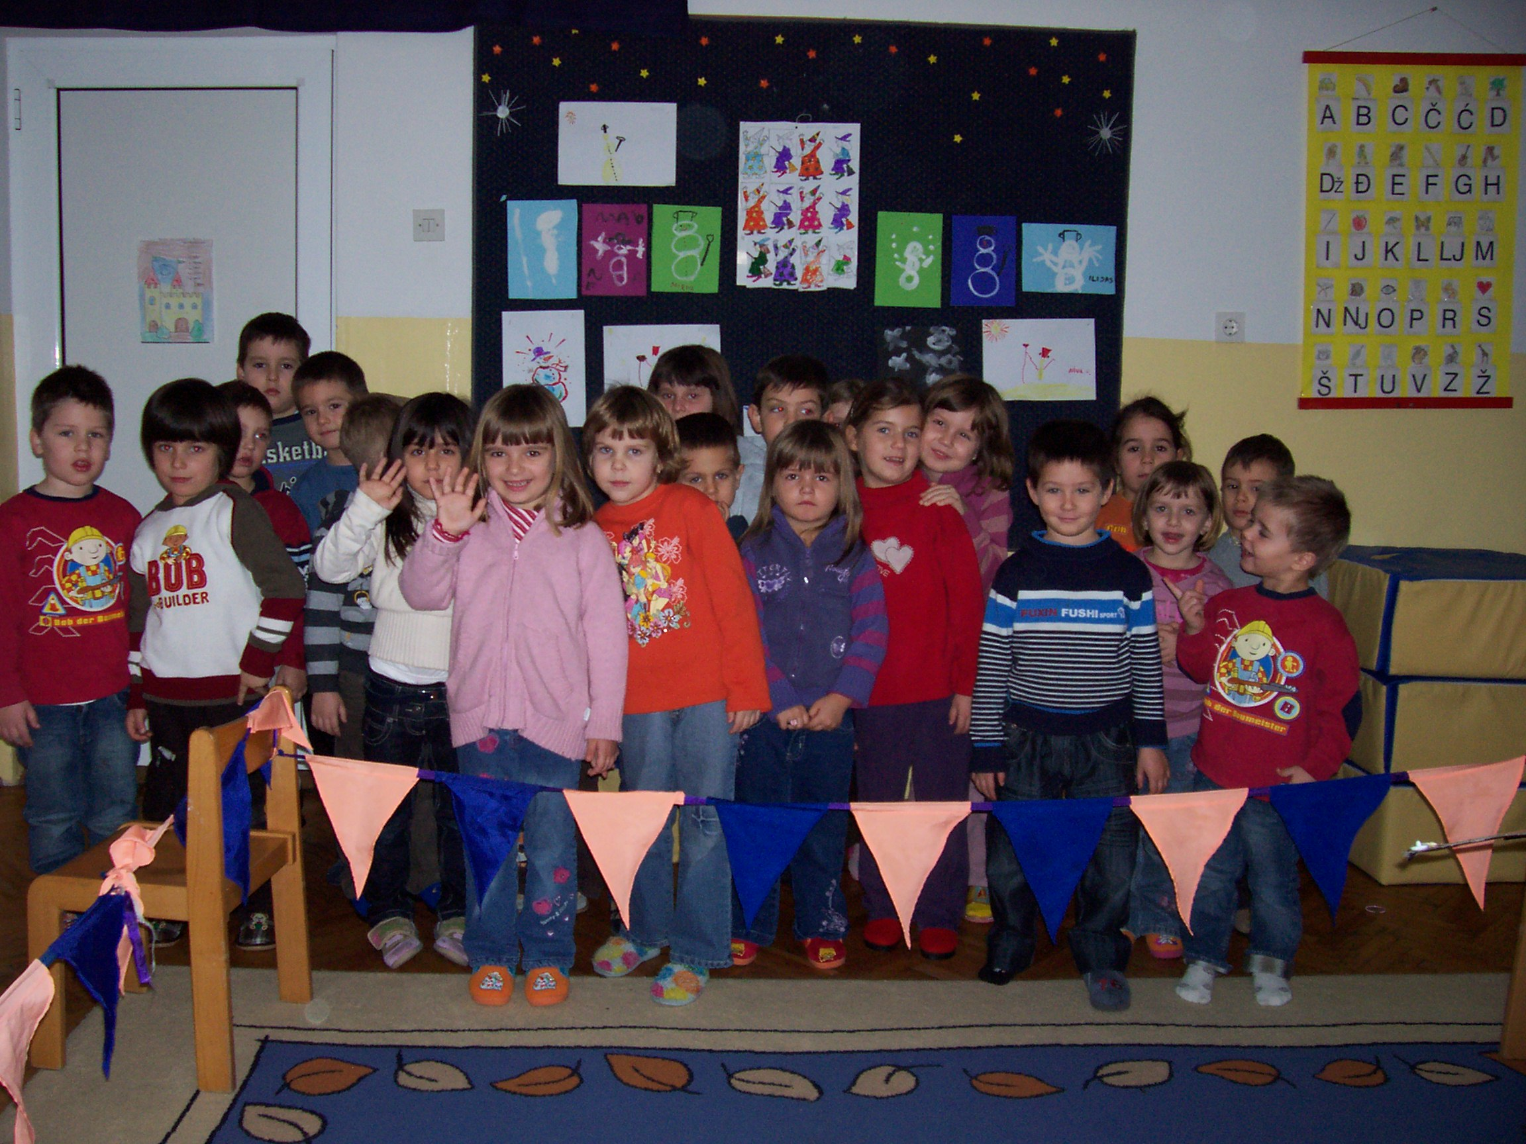

Slika 1: Okupljanje djece

- Priprema : priča
U davna vremena živio je u veliko šumi čarobnjak. Jednoga dana zalutalo u šumu dvoje djece. Došli su do čarobnjakove spilje i ušli. Čarobnjak je bio zao čovjek, volio je živjeti sam. Kad je opazio djecu, digao je svoj čarobni štapić i rekao : ''Zato što ste ušli u moju spilju, pretvorit ću vas u kamene kipove. Samo ljudska ruka pretvorit će vas opet u ljude.'' Digne svoj čarobni štapić i reče : ''Čiri-buri-ba'', dotakne njim djecu i ona se pretvore u kamene kipove. Više se nisu mogli pomaknuti s mjesta. Čarobnjak je dugo živio, ali je napokon jednoga dana umro. Prošlo je mnogo vremena kada su lovci sa psima otišli u lov u tu šumu. Kad su bili blizu spilje spustila se jaka kiša, pa su se sklonili u spilju. Jedan lovac opazi kipove i reče : '' Pogledajte lijepih kipova!'' dotakne ih rukom. Kip odmah oživi. Lovac dotakne i drugo dijete, i ono oživi. Djece su ispričala sve o čarobnjaku, pa su se onda veselo vratili svojim kućama, njihovi roditelji bili su već vrlo stari i jako su se obradovali kad su im se djeca vratila.
''Hoćete li da se igramo čarobnjaka i kipova?''
Djeca kažu : ''Hoćemo!!!''
- Objašnjenje igre : ''Jole će biti čarobnjak, uzmi ovaj štapić! Sad ću zastavicama ograditi prostor. To je šuma u kojoj živi čarobnjak. Dvoje djece neka uđe u šumu, čarobnjak će ih pretvoriti u kipove. Čarobnjak je rekao da će kad ih ljudska ruka dotakne postat ćete opet živi. Eto, vi koji još niste u šumi, dođite i spasite svoje prijatelje. Kad ih dotaknete rukom, opet će oživjeti. Pazite da vas čarobnjak ne dohvati. Sada počnimo!''

- Tijek igre : Potičem djecu da ožive kipove. Upozoravam djecu koja trče izvan šume, diraju kipove ili čarobnjaka. Isključujem iz igre.

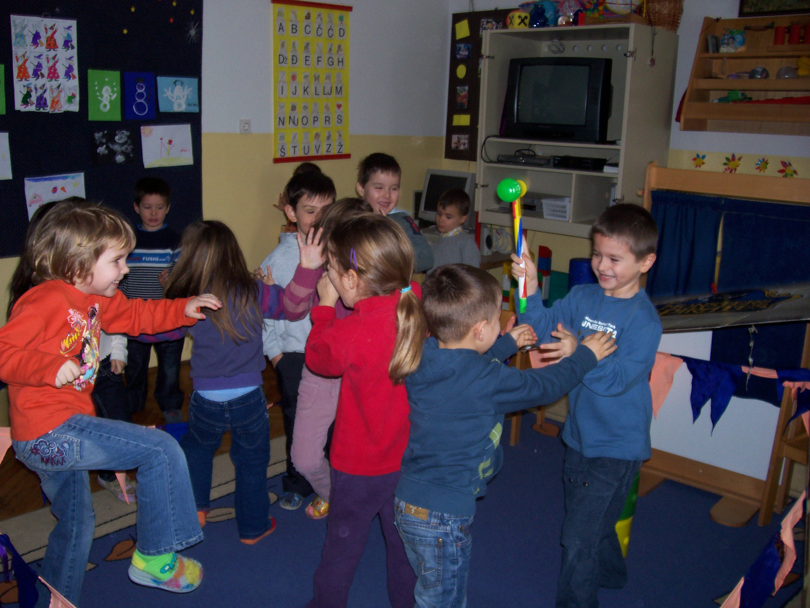

Slika 2 : Tijek igre

- Završetak : Čarobnjaku nije uspjelo svu djecu pretvoriti u kipove. Spasili su svoje prijatelje. Poznatom brojalicom, određujemo novog čarobnjaka. Igra se ponovi nekoliko puta. Na završetku igre povedem razgovor o tijeku igre. Koji je čarobnjak bio najbolji. Koji je pretvorio svu djecu u kipove taj je pobjednik. U razgovoru otkrit će se još neke nepravilnosti.

6. MALE TJELESNE AKTIVNOSTI

To su jednostavni mali motorni zadaci dani sa svrhom da razviju pojedine osnovne pokrete ili jačaju mišićne skupine. Oni nam služe da pri jutarnjem okupljanju zaokupimo djecu zdravom razonodom. Jednako mogu poslužiti između obveznog rada kao aktivan odmor, a najčešće se primjenjuju nakon obveznog rada u slobodnim aktivnostima djece. Ti zadaci ne iziskuju dugo objašnjavanje i učenje. Treba ih tako birati da podjednako utječu na čitav organizam. Ako se rade svakodnevno, postaju za dječji organizam čak vredniji od sata tjelesnog vježbanja koje se izvodi samo dva puta tjedno.

1. TRČANJE

- Djeca trče za loptom

- Trčanje za obručem

- Trčanje između predmeta

- Trčanje po igralištu

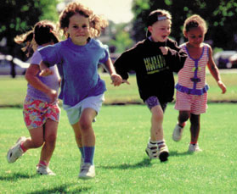

Slika 3 : Trčanje po igralištu

2. BACANJE

- Djeca su na nekoj udaljenosti i kotrljaju loptu prema zidu. Zadatak je pravilno izvršen ako se lopta vrati onome koji je zakotrlja.

- Isto kao pod 1. samo se lopta baca pa se mora odbiti od zid i vratiti onome koji je baci.

- Pogodi igračku. Iza stolice postavi se igračka na kotačima. Dijete je udaljeno od stolice i kotrljanjem lopte treba da pokrene igračku iza stolice.

- Bacanje lopte u košaru. Na podu je košara za drva ili rublje. S određenog mjesta djeca nastoje ubaciti loptu u košaru.

- Bacanje lopte u otvor. Ubacivanje lopte u otvor kazališta lutaka.

- Bacanje lopte preko visoko nategnutog konopa

3. GAĐANJE

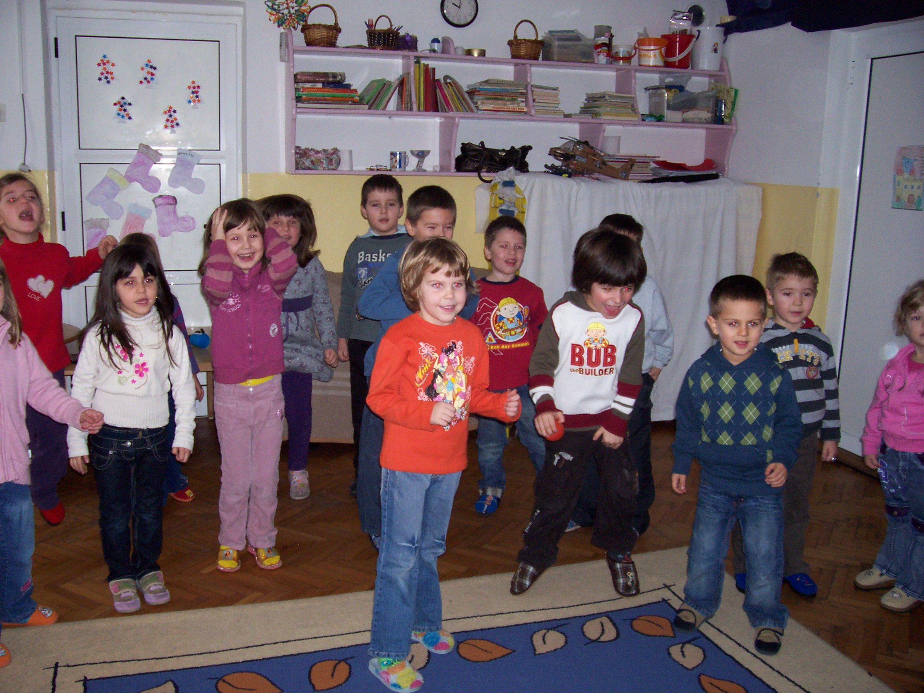

Slika 4 : Gađanje u predmet
7. ZAKLJUČAK

Sve te jednostavne igre na dnevnom su rasporedu svaki dan. Radimo ih između obveznih zanimanja ili u slobodnom vremenu. Prilikom planiranja odgojnih zadataka pokretnu igru ispustim u one dane kada sam planirala sat tjelesnog odgoja ili dulju šetnju. Tjelesni odgoj djece predškolske dobi sastoji se od raznovrsnih igara za koje, da bi se ostvarile, nije potrebno biti dobar vježbač, vitak i mlad.
Igre s pravilima mogu biti povezane s počecima pismenosti i numeracije. Neke igre imaju pravila tako određena da mogu biti prevedena u matematičku formulu, dok je korištenje objekta kao simbola početak razumijevanja simbolizma, odnosno osnova pismenosti

8. LITERATURA

- Mr. Željko Kovač „Tjelesno odgoj predškolske dobi“

- A. Ivanković „Pokretne igre“

- Emil Paravina „Minute razonode“

- Vladimir Findak „Metodika tjelesne i zdravstvene kulture“

- „Zrno“, časopis za obitelj, vrtić i školu, Zagreb

- „Dijete, vrtić, obitelj“, časopis, Zagreb

- Seminari, zapisi i projekti ostalih vrtića iz Županje i Tuzle

- Osobni dnevnik iz dječjeg vrtića ''Pčelica'' Orašje

www.maturski.org

